Datum vydání: 9 zO22 Verze:z. o

1.z. Identifikátor výrobku:

MŮJ HERO
SŮL DO MYČKY NÁDOBÍ

BEZPEČNOSTNÍ LIST



My Hero Sůl do myčky nádobí

z.z. Příslušná určená použití látky nebo směsi a nedoporučená použití: SŮL DO MYČKY POTŘEBY

.3 Údaje o dodavateli bezpečnostního listu:

1.3. Telefonní číslo pro případ nouze:
HAPPY SH.P.K - 8zoO7969+
Magj. Prishtine- Ferizaj km pozn. zgooo Lipjan / Kosovo ("3) 8349So6o6o
e-mail: info@happy.com.alfaiI'.hoti@almqroup-l's.com
'38349*F1ji8

Tento produkt je definován jako směs
Klasifikace podle nařízení (ES) č. 1*7?/2008 [CLP/GHS] Neklasifikováno

z.z. Prvky označení: Piktogramy nebezpečnosti: Výstražná slova: Standardní věty o nebezpečnosti:

Ne
Žádné signální slovo
Žádné známé významné účinky nebo kritická nebezpečí

*3 Jiná nebezpečí: Žádné nejsou známy
2.§. Kritéria pro klasifikaci jako PBT nebo vPvB: Žádná nejsou známa.
' "" .. "". ' " *- -
g.z. Komentář:
Chlorid sodný (asi go % sodíku a 6o % chlóru v čistém tormu) Monokomponentní

Název složky | 0/0 | Identifikátor produktu
Chlorid sodný | 1OO | Číslo CAS: y6§y-z§-$  Číslo ES: 3+-598-3

3 * Směsi: Nepoužije se
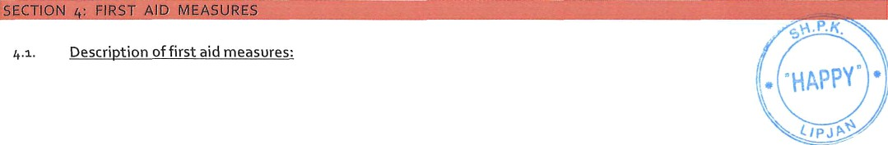

Datum vydání: 9 9 * ** Versions.o

Obecná opatření první pomoci
Opatření první pomoci po vdechnutí

Opatření první pomoci při styku s kůží Opatření první pomoci při styku s očima

Opatření první pomoci po požití

MŮJ HERO


SŮL DO MYČKY NÁDOBÍ

Ve všech případech pochybností nebo při přetrvávajících příznacích vyhledejte lékařskou pomoc. Odveďte postiženého na čerstvý vzduch a zajistěte mu pohodlí pro dýchání. Vyhledejte lékařskou pomoc
jakékoli dýchací potíže.
Může dráždit poškozené sl'iny. Umyjte sl'iny velkým množstvím vody. Okamžitě vypláchněte oči velkým množstvím vody a občas nadzvedněte horní a dolní víčka. Získejte
pokud podráždění přetrvává, vyhledejte lékařskou pomoc. Oči preventivně vypláchněte vodou.
Osobě v bezvědomí nikdy nic nepijte ústy. Nevyvolávejte zvracení. Při požití většího množství podávejte vodu na zapití a vyhledejte lékařskou pomoc. Zavolejte toxikologické středisko
nebo lékaře, pokud se necítíte dobře.

k Nejdůležitější příznaky a účinky, akutní i opožděné: Žádné další informace nejsou k dispozici

€ 3 Údaj o případné okamžité lékařské péči a zvláštním ošetření: Poznámky pro lékaře: Léčba: symptomaticky.
Specifická léčba: Žádná specifická léčba
Výrobek není hořlavý, ale v případě požáru v okolí:

Vhodná hasicí média Nevhodná hasicí média
Vodní sprej. Suchý chemický prášek, pěna odolná vůči alkoholu, uhlíková pěna.
oxidu uhličitého (COC).
Nepoužívejte pevný proud vody, protože by se mohl rozptýlit a rozšířit oheň.

.z. Zvláštní nebezpečnost vyplývající z látky nebo směsi:
Reaktivita v případě požáru : Při teplotě hiph se mohou uvolňovat nebezpečné plyny.
Nebezpečný produkt rozkladu v : Při zahřátí| nebo při hoření : V případě požáru mohou vznikat toxické výpary. uvolňovat

§.3. Rady pro hasiče:
Preventivní opatření požár

Pokyny pro hašení požáru

Uchovávejte mimo dosah hořlavých materiálů. Nepoužívanou nádobu uchovávejte uzavřenou. Přístup na
proti větru.
Při hašení jakéhokoli chemického požáru dbejte zvýšené opatrnosti. Držte se proti větru. Nevstupujte do prostoru požáru bez řádných ochranných pomůcek, včetně ochrany dýchacích cest. Odstraňte všechna vznícení '*/\' zdroje, pokud je to bezpečné. Hasicí kapaliny omezte smícháním.
{,* L I *




MY HERO DISHWASH ER SALT

Ochrana při hašení požáru

Další informace
Nepokoušejte se o tal'e bez vhodných ochranných pomůcek.
Samostatné
dýchací přístroj. Kompletní ochranný oděv.
Nedovolte, aby se splachy z požárních zařízení dostaly do kanalizace nebo vodních toků.
Upozorněte úřady, pokud
produkt se dostane do kanalizace nebo veřejných vod.

6.z. ePdeusona opatření o e tive ent a e er enc ro edu es Udržujte veřejnost mimo nebezpečný prostor. Zabraňte tvorbě prachu_

6.z.z. Pro pracovníky, kteří nepracují v nouzových situacích

Ochranné pomůcky:
Další informace naleznete v oddíle 8: "Kontrola expozice/osobní ochrana".
Pohotovostní postupy:
Odvětrání místa rozlití

6.z.z. Pro záchranáře
Ochranné pomůcky:
Nepokoušejte se o zásah bez vhodných ochranných pomůcek. Další informace naleznete na
Oddíl 8: Kontrola expozice/osobní ochrana
Pohotovostní postupy:

Vybavte úklidovou četu vhodnou ochranou. Evakuujte nepotřebný personál

6.z. Opatření na ochranu životního prostředí
Nedovolte, aby se výrobek dostal do kanalizace.

6 3Metody a materiál pro zadržování a čištění
Metody čištění
Mechanické obnovení výrobku. Rozlitou kapalinu zachyťte do absorpčního materiálu. Zametejte a odhazujte lopatou. Udržujte v
vhodné, uzavřené a řádně označené nádoby k likvidaci.
Další informace:
Materiály nebo pevné zbytky odstraňte na autorizovaném místě.

7.*.
Opatření pro bezpečné zacházení:
Nejsou vyžadována žádná zvláštní opatření, pokud je s výrobkem nakládáno v souladu s předpisy.

obecná pravidla hygieny a bezpečnosti práce. V místech, kde se tvoří prach, zajistěte vhodné exhaUstní větrání. Zamezte tvorbě prachu.

7 Podmínky bezpečného skladování, včetně případných neslučitelností:


MŮJ HERO
SŮL DO MYČKY NÁDOBÍ

Storaqe podmínky:
Skladujte na dobře větraném místě. Uchovávejte v chladu. Nádobu uchovávejte uzavřenou na suchém místě.

Nekompatibilní produkty:
Silné kyseliny. Silné zásady. Silné oxidační činidla.

Neslučitelné materiály:
Extrémně vysoké nebo nízké teploty.

7 3 Specifické konečné použití:
Žádné konkrétní údaje

Informace v této části obsahují obecné rady a pokyny. V seznamu identifikovaných použití v oddíle z je třeba vyhledat veškeré dostupné informace o konkrétním použití uvedeném v expozičním scénáři (scénářích).
8.1. Kontrolní parametry:

8. .z. Národní limitní hodnoty expozice na pracovišti a biologické limitní hodnoty Nejsou k dispozici žádné další informace.
8. .z. Doporučené monitorovací postupy: Žádné další informace nejsou k dispozici

8. .3 . /Tvořící se kontaminanty
Žádné další informace nejsou k dispozici

8.z.z,. DNEL a PNEC

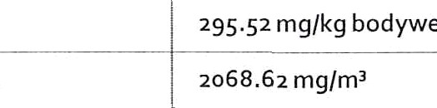
Chlorid sodný (7647-14-5)
DNEL/DMEL (pracovníci)
Akutní - systémové účinky, dermální Akutní - systémové účinky, inhalační Dlouhodobé - systémové účinky, dermální
Dlouhodobé - systémové účinky, inhalace DNEL/DMEL (obecná populace) Akutní - systémové účinky, dermálně
Akutní - systémové účinky, inhalace Akutní - systémové účinky, orálně

95 s- mglkg tělesné hmotnosti/d ay
yo68.6z mg/m'
*9s sz mg/kg tělesné hmotnosti/d ay
zo68.6z mg/m'

za6,6s eg/kgtělesné hmotnosti/den
§$ .z8 mg/m'
zz6.6g mg/kg tělesné hmotnosti/den


MŮJ HRDINA MYČKA NÁDOBÍ SŮL


Dlouhodobé - systémové tj. účinky, ústní
zz6.^s -g/kg tělesné hmotnosti/den

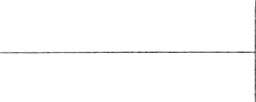
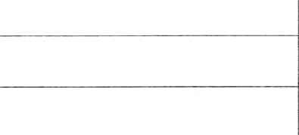
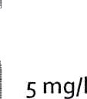
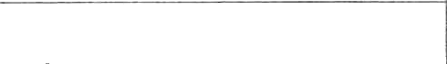
Dlouhodobé - systémové účinky, vdechování Dlouhodobé - systémové účinky, kůže PNEC (voda)
PNEC aqua (sladkovodní)
PNEC aqua (přerušovaný, sladkovodní)
PNEC (půda) PNEC půda PNEC (STP)
Čistírna odpadních vod PNEC

8.z Kontrola expozice:

    - Vhodné kontroly enpineerinp
Vhodné technické kontroly:
Zajistěte dobré větrání pracoviště.
    - Osobní ochranné prostředky

zz6.6s -g/kg tělesné hmotnosti/den

;| '9

g.86 mg/kg ž. hm.

s°o mg/I

Osobní ochranné prostředky:
Používejte ochranu dýchacích cest. Používejte ochranné rukavice. Ochranné brýle.
Symbol(y) osobních ochranných prostředků:




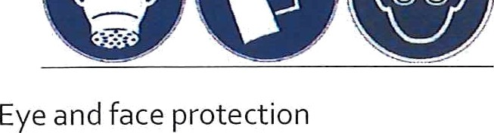
Ochrana očí:
Pro běžné podmínky použití není vyžadováno
      - Ochrana pokožky

Ochrana pokožky a těla:
Za běžných podmínek používání se nedoporučuje žádný speciální oděv/ochranné prostředky proti slunečnímu záření.

Ochrana rukou:
Nevyžaduje žádná zvláštní nebo specifická opatření. Dodržujte obecná pravidla pro
povolánía) hyqiene


MŮJ HRDINA MYČKA NÁDOBÍ SŮL

Ochrana dýchacích cest:
V případě nedostatečné ventilace používejte vhodné dýchací přístroje.

9 -*. lFIfOF
Fyzický stav Barva

Vzhled Zápach
Prahová hodnota zápachu Bod tání Bod mrznutí Bod varu Hořlavost Meze výbušnosti Dolní mez výbušnosti Horní mez výbušnosti Bod vzplanutí
Teplota samovznícení Teplota rozkladu pH
pH roztoku Viskozita, kinematická Rozpustnost
Rozdělovací koeficient n-oktanol/voda
(Log Kow) Tlak par
Tlak par při §o °C
Hustota Relativní hustota

Relativní hustota par při zo "C Velikost částic

9 * Další informace:
Žádné další informace

Solid
bílá. čirá bezbarvá voda
řešení. Krystalický, bez zápachu. Není k dispozici
8oz °C Atm. tlak: z atm Nepoužije se
Není k dispozici Nehořlavý. Neuplatňuje se Neuplatňuje se Neuplatňuje se Neuplatňuje se Neuplatňuje se Není k dispozici
y. -8
Není k dispozici Nepoužije se
Voda: 3 7 s/! I °*)
Není k dispozici

Není k dispozici Není k dispozici Není k dispozici
2.16 Typ: "relativní hustota" Teplota : s°C Nepoužitelné
Není k dispozici

zo.z. Reaktivita:


Výrobek je za běžných podmínek použití, skladování a přepravy nereaktivní.
zo.z. Chemická stabilita:


MŮJ HRDINA MYČKA NÁDOBÍ SŮL

Výrobek je stabilní za běžných podmínek skladování a používání.
3 Možnost nebezpečných reakcí:
Za normálních podmínek skladování a používání nedochází k nebezpečným reakcím.
zo.\. Podmínky, kterým je třeba se vyhnout: silným oxidačním činidlům.
zo.g. Neslučitelné materiály:
Silná oxidační činidla. Silné kyseliny. Silné zásady.
zo.6. Nebezpečné produkty rozkladu:
Oxidy sodíku / sodíku. Plynný chlorovodík.

zz.i. Informace o toxikologických účincích
Akutní toxicita (orální)
met)
Akutní toxicita (dermální)
met)
Akutní toxicita (inhalační) met)

Není klasifikováno (Na základě dostupných údajů nejsou kritéria klasifikace Není klasifikováno (Na základě dostupných údajů nejsou kritéria klasifikace není Není klasifikováno (Na základě dostupných údajů nejsou kritéria klasifikace není

Akutní toxicita
Chlorid sodný (7647-14-5)

LD$o dermální králík

Koroze/podráždění

Vážné poškození/podráždění očí
met)
> zoooo mg/kg tělesné hmotnosti Zvíře: králík

Neklasifikováno (Na základě dostupných údajů nejsou splněna kritéria pro klasifikaci)pH: z s - 8
Neklasifikováno (Na základě dostupných údajů nejsou kritéria klasifikace stanovena.

pH : y. - 8
Respirační nebo sl'inová senzibilizace : Neklasifikováno (na základě dostupných údajů nejsou splněna klasifikační kritéria)Mutagenita v zárodečných buňkách Neklasifikováno (na základě dostupných údajů nejsou splněna klasifikační kritéria)

Karcinogenita
met)
Reprodukční toxicita splněna)
STOT - jednorázová expozice
met)
Není klasifikováno (Na základě dostupných údajů nejsou kritéria klasifikace Není klasifikováno (Na základě dostupných údajů nejsou kritéria klasifikace není Není klasifikováno (Na základě dostupných údajů nejsou kritéria klasifikace není

'\ ''


MŮJ HRDINA MYČKA NÁDOBÍ SŮL

STOT - opakovaná expozice splněna)
Nebezpečí aspirace
met)
Neklasifikováno (Na základě dostupných údajů nejsou kritéria klasifikace stanovena.

Neklasifikováno (Na základě dostupných údajů nejsou kritéria klasifikace stanovena.

zz. Toxicita:
Ecoloqy - obecné:
Přípravek není považován za škodlivý pro vodní organismy ani nezpůsobuje dlouhodobé nepříznivé účinky na vodní organismy.
prostředí.

Nebezpečný pro vodní prostředí, krátkodobý (akutní):
Neklasifikováno (na základě dostupných údajů nejsou splněna klasifikační kritéria)

Nebezpečný pro vodní prostředí, dlouhodobý(chronický):
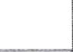
Neklasifikováno (na základě dostupných údajů nejsou splněna klasifikační kritéria) Chlorid sodný (7647-14-5)

LC$o - Ryby [z] LOEC (chronická) NOEC (chronická)

zz.z. Persis ence a de radabili
s84o mg/I Testované organismy (druhy): Lepomis macrochirus s¢ mg/I Testované organismy (druhy): Daphnia pulex Doba trvání: "zz d" 3+k-g/I Testované organismy (druhy): Daphnia pulex Doba trvání: "zz d

Není k dispozici

z2.3. | Bioakumulační potenciál: | Není k dispozici|e
zz.S. | Mobilita v půdě: | Není k dispozici
- s | Výsledky hodnocení PBT a vPvB: | Není k dispozici
zz.6. | Další nežádoucí účinky: | Není k dispozici

Požadované právní předpisy (odpady) Způsoby zpracování odpadů

Doporučení pro likvidaci odpadních vod
Likvidace musí být provedena v souladu s úředními předpisy.
Obsah/kontejner zlikvidujte v souladu s pokyny licencovaného sběratele pro třídění.
Nevyhazujte odpad do kanalizace.

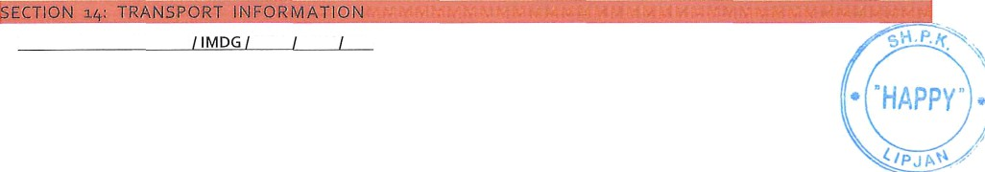
V souladu s ADR
IATA ADN RID


MŮJ HRDINA MYČKA NÁDOBÍ SŮL

ADR
IMDG
IATA
ADN
RID
14.1. UN číslo nebo identifikační číslo

Ne
Ne
Ne
Ne
Ne

použitelné
použitelné
použitelné
použitelné
použitelné
14.2. Správný přepravní název OSN
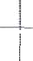
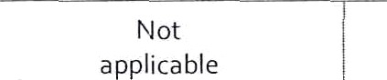
Ne
Ne
použitelný
14.3. Přeprava
Pozemek
použitelné
Ne
Ne
použitelné použitelné
použitelné

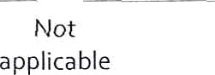
třída(y) nebezpečnosti

Ne
NEt
N Ot

použitelné použitelné použitelné použitelné
14.4. Balicí skupina

Ne
použitelné
použitelné
použitelné
použitelné
použitelné
N ot

N ot

N ot
Ne

14.5. Životní prostředí
nebezpečí

Ne
použitelné
Nepoužije se
Ne
použitelné
Ne
použitelné
Ne
použitelné

(-s) (-) . Bezpečnostní, zdravotní a environmentální předpisy/legislativa specifická pro látku nebo směs Příloha XVII nařízení REACH (seznam omezení)
Žádná omezení podle přílohy XVII nařízení REACH
Příloha XIV nařízení REACH (autorizační seznam)
Chlorid sodný není uveden na seznamu v příloze XIV nařízení REACH.
Kandidátní seznam REACH (SVHC)
Chlorid sodný není uveden na seznamu kandidátských látek podle nařízení REACH.
Nařízení PIC (předchozí informovaný souhlas)
Chlorid sodný nepodléhá nařízení Evropského parlamentu a Rady (EU) č. 6§q/zozz ze dne z, července yozz o vývozu a dovozu nebezpečných chemických látek.
Nařízení o perzistentních organických znečišťujících látkách (POP)
Chlorid sodný nepodléhá nařízení Evropského parlamentu a Rady (EU) č. zozq/zozz z června zoiq o perzistentních organických znečišťujících látkách.
Regulace ozonu (zoos/* 9)

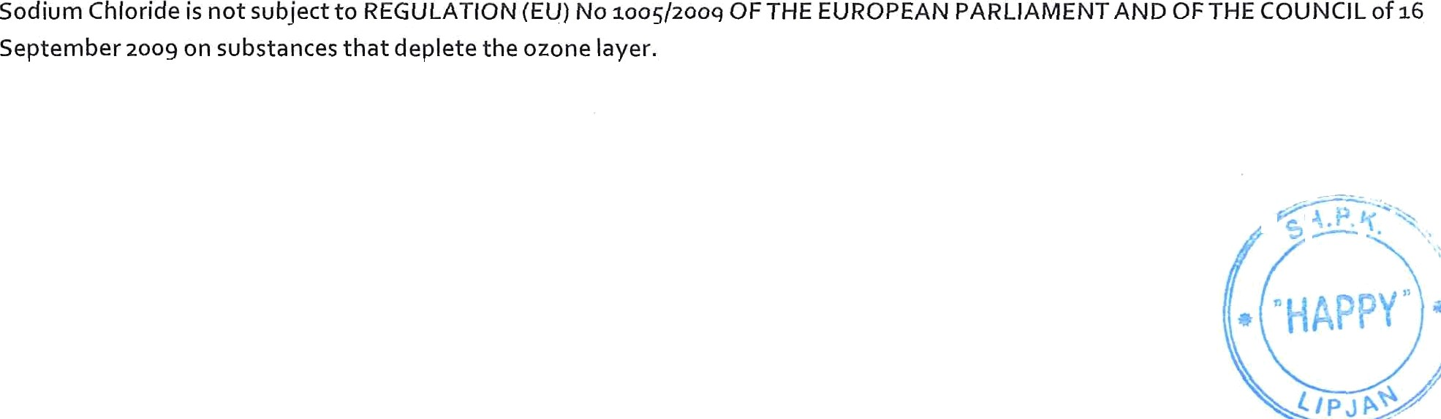


MŮJ HERO

SŮL DO MYČKY NA NÁDOBÍ

Regulace prekurzorů výbušnin (z *9/+ 4 )
Neobsahuje žádnou látku, na kterou se vztahuje nařízení Evropského parlamentu a Rady (EU) zozq/zz§8 ze dne zo června zozq o uvádění prekurzorů výbušnin na trh a jejich používání.

Předchůdci DrUp Reputace ( z3/* '/
Neobsahuje žádné látky uvedené na seznamu prekurzorů drog (nařízení ES z73/zoomon o prekurzorech drog).

Zkratky a akronymy:
COD Chemická spotřeba kyslíku (CHSK)

ADN
Evropská dohoda o mezinárodní přepravě nebezpečných věcí po vnitrozemských vodních cestách

I ADR Evropská dohoda o mezinárodní silniční přepravě nebezpečných věcí

ATE A e Odhad toxicity

BCF BLV BOD CAS CLP
i DMEL
DNEL

Biokoncentrační faktor Biologický li a t e r i á l n í p r o s t ř e d k y
Biochemická spotřeba kyslíku (BSK)
Chemical Abstracts Service (divize American ChemicaI Society) Nařízení o klasifikaci označování balení; Nařízení (ES) č. z*7*/*°° Odvozené minimální E ct úroveň " " " "
! Odvozená-žádná úroveň EfTect

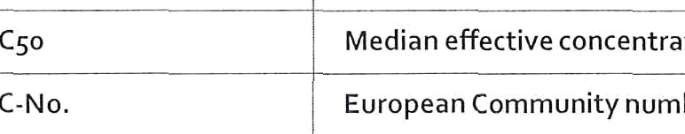
ECjo'
Medián účinné koncentrace
EC-No.
Číslo Evropského společenství
CAS- No.
Číslo Chemical Abstract Service"
N lano n Standardní

IARC Mezinárodní agentura pro výzkum rakoviny
IATA
Mezinárodní sdružení pro leteckou dopravu

IMDG IOELV
Mezinárodní námořní nebezpečné zboží Orientační limitní hodnota expozice na pracovišti

,
LC§o
Medián smrtelné koncentrace
I LDs° LOAEL

NOAEC

Medián smrtelné dávky

Nejnižší pozorovaná úroveň nežádoucího účinku

Koncentrace bez pozorovaného nepříznivého účinku


MYHERO MYČKY NÁDOBÍSŮL

NOAEL
Úroveň bez pozorovaného nepříznivého účinku

NOEC
Koncentrace bez pozorovaného účinku

OECD OEL
Organizace pro hospodářskou spolupráci a rozvoj Limity expozice na pracovišti

PBT | Perzistentní bioakumulativní toxické
PNEC | Předpokládaná koncentrace bez účinku
Pow (log) | rozdělovací koeficient n-oktanol/voda
REACH | Registrace, hodnocení, povolování a omezování chemických látek Nařízení (ES) č. 97/Oo6
RID | Předpisy pro mezinárodní železniční přepravu nebezpečných věcí
SDS | Bezpečnostní list
STP | Čistírna odpadních vod
ThOD | Teoretická spotřeba kyslíku (ThOD)
TLM | Mediánová mez tolerance
TRGS | Technické předpisy pro nebezpečné látky
VOC | Těkavé organické sloučeniny
vPvB | Velmi perzistentní a velmi bioakumulativní
WGK | Třída ohrožení vodou

Zdroje dat
Klasifikace je v souladu s bezpečnostním listem (SDS), EU
Klasifikace podle nařízení (ES) č. tzyz/zoo8 [CLPj. ECHA (Evropská agentura pro chemické látky). Bezpečnostní dokumentace dodavatele.

ATP zz

ODMÍTNUTÍ ZODPOVĚDNOSTI Informace v této ODS byly získány ze zdrojů, které považujeme za spolehlivé. Informace jsou však poskytovány bez jakékoli záruky, =výslovné nebo předpokládané, týkající se jejich správnosti. Podmínky nebo způsoby manipulace, Scoraqe, použití nebo likvidace výrobku jsou mimo naši kontrolu a mohou být mimo naše znalosti. Z tohoto a dalších důvodů ale nepřebíráme odpovědnost / a výslovně se zříkáme odpovědnosti za ztráty, škody nebo výdaje vzniklé nebo jakkoli související s manipulací, skladováním, používáním nebo likvidací nebo výrobkem. tento bezpečnostní list byl vypracován a má být používán pouze pro tento výrobek. Pokud je výrobek použit jako součást jiného výrobku, nemusí být tento bezpečnostní list použitelný.


